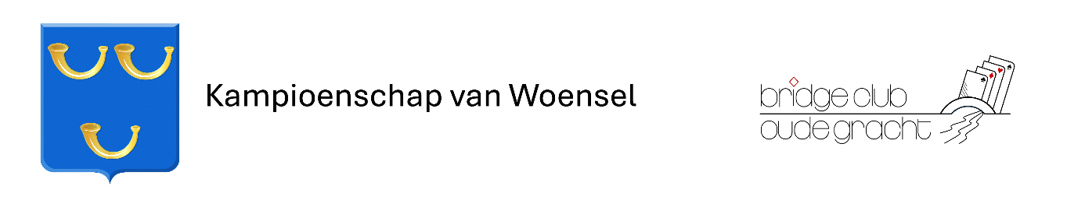

Zaterdag 31 januari 2026

11e Open Bridgekampioenschap van Woensel

13:30 -17:00 uur ‘’Aan de Meet’’, Amazonenlaan 4 Eindhoven.

Prijsuitreiking rond 17:30 uur.
U bent van harte uitgenodigd!

De Wedstrijd
We spelen een Parenwedstijd, Topintegraal - 24 spellen.

Naast een individueel kampioenschap is er een club-teamwedstrijd.
De teamscore wordt bepaald door het gezamenlijke resultaat van de 3 best geklasseerde paren van een team.
Als minimaal 3 paren zich als team inschrijven, spelen die automatisch mee voor het Clubteamkampioenschap van Woensel.

De prijzen
Aan het beste individuele paar en het beste team wordt een trofee uitgereikt.
Voor plaats 1 t/m 5 zijn er prijzen in natura evenals voor de 15 e, 25 e, 35e, 45e, 55e en de een na laatste plaats. Diegenen, die gezien de uitslag, hiervoor in aanmerking komen, ontvangen NBB Meesterpunten.

Inschrijven
Via de Nederlandse Bridgebond website: www.bridge.nl/evenement/246971
Als je voor een team wil uitkomen vermeldt dan onder het kopje opmerking: ook de naam van je club of team!
Tevens het inschrijfgeld ad € 30,00 per paar (NBB leden elk 0,50 korting) overmaken naar: NL52INGB0005931022
t.n.v. Bridge-Club Oude Gracht,
met vermelding van: de namen van beide spelers.

In het inschrijfgeld is koffie/thee bij aanvang van de drive, en iets lekkers tijdens het spel inbegrepen.

Paren worden ingeschreven op volgorde van binnenkomst van het inschrijfgeld op onze bankrekening. Inschrijving sluit op 24 januari of bij het bereiken van het maximum aantal paren. U krijgt per E-mail een bevestiging van uw inschrijving na ontvangst van het inschrijfgeld.

Namens de organisatie:
Jos Coenen, telefoon: 06-36398040
Wim v.d. Minne, telefoon: 06-22078622

